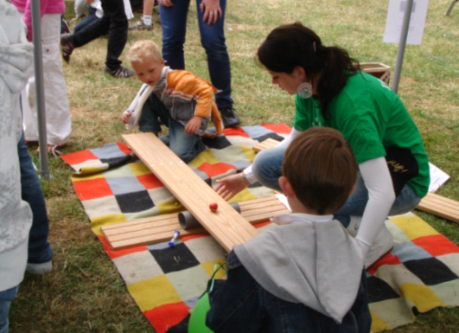

De heen-en-weer race

Maak van de plank een heen-en-weer racebaan voor knikkers.

Laat de plank balanceren op een rondhout.

Beweeg de plank met één vinger op zo’n manier dat de knikker heen en weer rolt.
Daarbij moet de knikker steeds de afgepaste meter overbruggen.

Hoeveel meter overbrugt jouw knikker in één zandloperminuut?

Noteer je naam en het aantal meters in de tabel.

Tip: Zoek de perfecte combinatie van knikker en rondhout.

de heen-en-weer race
naam | leeftijd | pogingen
naam | leeftijd | 1e | 2e | 3e

